绿色技术应用

- 技术名称：屋顶天窗+LED光源协同节能减碳技术
该技术通过屋顶天窗引入自然采光，替代日间人工照明以降低用电量；同时采用高效LED光源替换传统灯具，从能源消耗源头和使用端双维度发力，实现建筑照明系统的节能降耗与碳排放削减，达成“采光节能+光源减碳”的协同效益。

- 技术类型：建筑被动式节能技术
以屋顶天窗自然采光为核心，属于被动式节能范畴，通过优化建筑空间的自然采光条件，主动利用可再生的太阳能资源，替代日间人工照明需求，从源头减少电力消耗，是无需额外能耗即可实现节能效果的绿色技术路径。LED节能照明为节能设备类新技术

- 技术核心原理：
（1）自然采光优化技术：通过在屋顶增设天窗，利用太阳光的天然辐射照度，直接提升室内可见光环境的亮度水平，减少日间人工照明的使用时长和功率消耗，实现照明用电的量化削减。
（2）光源能效升级技术：替换传统高能耗照明设备，采用LED（发光二极管）光源，凭借其电光转换效率高、能耗低、光衰慢的技术特性，降低单位照明面积的电能消耗，进而减少电力生产过程中产生的二氧化碳等温室气体排放，达成节能与减碳的双重目标。
（3）协同增效技术逻辑：自然采光与LED照明改造形成互补协同效应，天窗采光覆盖日间基础照明需求，LED灯满足夜间及低光环境下的精准照明需求，从能源消耗的源头和使用端双管齐下，构建高效低碳的建筑照明系统。

二、技术可行性与适配性分析
1. 技术可行性分析
（1）技术成熟度高：屋顶天窗采光和LED照明均为成熟的商业化技术，天窗的防水、采光角度设计，LED光源的能效、稳定性等技术参数已形成行业标准，具备完善的设计、施工和验收体系，技术落地无核心壁垒。
（2） 实施难度低：天窗改造可采用模块化安装，适配不同屋顶结构（混凝土、钢结构等）；LED光源替换为标准化施工，无需复杂线路改造，施工周期短、操作门槛低，可快速完成落地。
（3）效益回报明确：根据建筑照明能耗数据，自然采光可降低日间30%-60%照明用电，LED光源较传统灯具节能40%-80%，二者结合可实现显著能耗下降，投资回报周期通常在2-5年，经济可行性突出。
（4）技术风险可控：天窗的防水、隔热等问题可通过成熟的密封技术和隔热材料解决；LED光源的使用寿命长（通常5万小时以上），维护成本低，后续运营风险小。
2、 技术适配性分析
（1）建筑类型适配
适配场景：厂房、仓库、商场、写字楼、学校教室等大空间、高照明需求建筑，此类建筑屋顶开阔，采光需求旺盛，技术效益最大化。
受限场景：高层住宅、高密度建筑群底层等采光条件差、屋顶空间受限的建筑，以及文物建筑、风貌保护建筑等受规划限制的建筑，适配性较低。
- 地域气候适配
适配区域：光照充足的地区（如我国西南、华南、华北等），自然采光时长充足，节能效果显著；同时适配对碳排放管控严格的区域，减碳效益突出。
受限区域：高纬度、常年阴雨寡照地区，自然采光效率低，技术节能效果大打折扣；极端温差、强风暴雨频发地区，需额外加强天窗的抗风、隔热、防水设计，增加实施成本。
（3）使用场景适配
适配场景：日间使用频率高的场所（如办公室、教室、商场日间营业区），可充分利用自然采光替代人工照明；对照明亮度、色温有灵活需求的场景，可通过LED光源精准调控，满足多样化需求。
受限场景：24小时连续运营的场所（如数据中心、应急值班室），自然采光覆盖时段有限，技术整体效益较低；对光环境稳定性要求极高的精密实验室、医疗手术室等，需额外配置冗余照明系统，增加适配成本。

三、建筑节点融入措施
1. 节点选择：屋顶天窗+LED光源
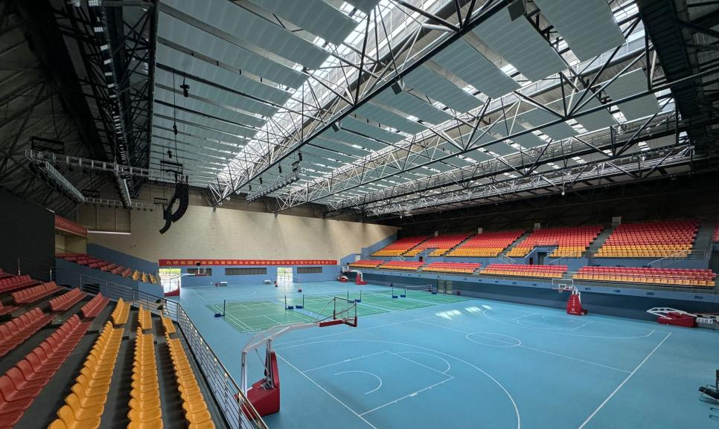
- 节点设计参数：
空间尺寸参数：比赛场地照明节点覆盖区域长50\mathrm{m}、宽20\mathrm{m}，照明覆盖面积1000\mathrm{m^2}；LED灯具安装高度为12\mathrm{m}，灯具悬挂点与场馆顶部桁架的连接间距为3\mathrm{m}（均匀分布），灯具水平排布行距4\mathrm{m}、列距5\mathrm{m}，确保照明无死角覆盖。

材质参数：灯具固定支架采用Q235B型钢材质，表面经热镀锌防腐处理，厚度不小于3\mathrm{mm}；线路穿管选用阻燃PVC管（管径\phi25\mathrm{mm}），与原有电气系统对接的接线端子采用铜质镀锡材质，保证导电稳定性与耐腐蚀性。

性能参数：LED灯具额定功率为200\mathrm{W}，显色指数（CRI）≥90，色温控制在5000\mathrm{K}（冷白光），照度均匀度≥0.7，频闪深度≤3.2%；灯具防护等级为IP65，适应场馆内的温湿度环境（工作温度-10℃~40℃，湿度≤90%）。

3. 技术融入具体措施：
（1）施工层面
比赛场地LED照明技术在节点处采用悬挂式安装工艺：先依据灯具安装高度12\mathrm{m}的参数，预制Q235B型钢材质的金属支架，通过膨胀螺栓将支架固定于场馆顶部桁架的预设点位；再将LED灯具吊装至支架上并完成水平与垂直度校准，确保灯具间距、排布行距列距符合设计要求；最后将灯具线路穿阻燃PVC管引至场馆原有电气竖井，通过铜质镀锡接线端子实现与原有电气系统的无缝对接，接线完成后做绝缘与防水密封处理，保障电路运行安全。
（2）设计层面
将LED照明技术与场馆顶部桁架结构、场地照明功能深度结合：桁架结构作为灯具安装的承重载体，设计时核算桁架的荷载余量，确保金属支架与桁架的连接点满足灯具及安装附件的承重要求；同时结合场地长50\mathrm{m}、宽20\mathrm{m}的空间尺寸，采用矩阵式灯具排布设计，匹配场地1000\mathrm{m^2}的照明覆盖需求，使灯具照射角度、照度范围与场地功能分区相适配，兼顾照明均匀度与视觉舒适度。
（3）运维层面
制定LED照明节点的后期维护要点：每日巡检灯具的点亮状态、线路接头的密封情况，每月检测灯具的照度值、显色指数等性能参数，若出现数值偏离设计标准的情况及时调试或更换；每季度对金属支架进行防腐检查，对热镀锌层破损处补刷防腐漆；每年对灯具内部的散热模块、驱动电源进行全面检修，同时清理灯具表面的积尘与污渍，保证LED照明系统的长期稳定运行。

四、技术模型与验证数据

1. 技术模型资料

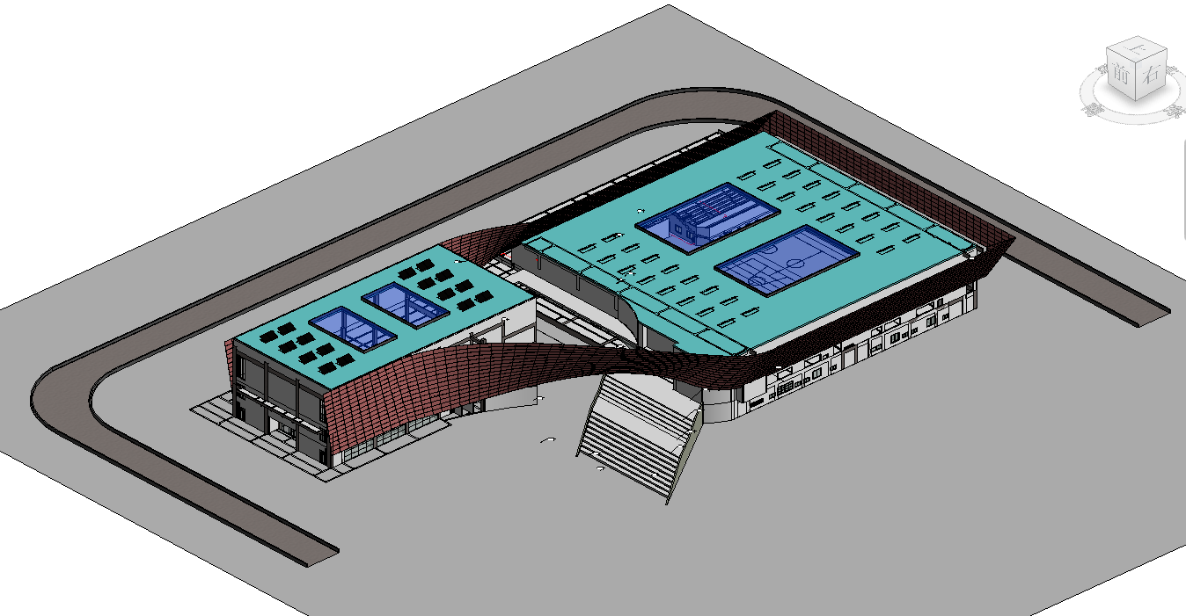

五、技术落地可能性验证
1.技术落地可行性验证
（1） 工艺成熟度验证
LED灯具悬挂式安装、金属支架固定、线路与原有电气系统对接均为建筑照明工程的标准化施工工艺，行业内具备成熟的施工规范与操作流程，无技术工艺上的实施壁垒；场馆顶部桁架结构的荷载核算、灯具矩阵式排布设计也属于常规建筑机电设计范畴，设计端可依托现有技术标准完成方案落地。
（2）材料与设备适配性验证
Q235B型钢支架、阻燃PVC穿线管、铜质镀锡接线端子等辅材均为市场通用建材，采购渠道稳定；LED照明灯具的功率、显色指数、防护等级等参数可根据场馆需求定制，与场馆温湿度、照明功能的适配性可通过出厂检测与现场调试实现，设备端无供应与适配风险。
（3）施工条件匹配性验证
场馆顶部具备桁架结构作为灯具安装载体，施工空间充足，可通过高空作业平台完成支架固定与灯具吊装；原有电气系统预留的接口与容量可满足LED灯具的电力接入需求，无需大规模改造电气主系统，施工条件与现场环境高度匹配。

2.落地效益可实现性验证
（1）功能效益验证
按长50\mathrm{m}、宽20\mathrm{m}的场地尺寸与12\mathrm{m}的安装高度设计的LED照明矩阵，可实现1000\mathrm{m^2}区域的照度均匀度≥0.7，显色指数≥90，完全满足比赛场地的专业照明功能需求，技术落地后能达成预设的照明功能目标。
（2） 经济效益验证
该技术的施工周期约7-10个工作日，人工与材料成本可控；LED灯具的使用寿命达5万小时以上，较传统灯具减少80%的能耗与维护频次，投用后可通过电费节约与维护成本降低实现2-3年的投资回报，经济层面具备落地价值。
（3） 运维可行性验证
制定的日常巡检、季度防腐、年度检修等运维措施，可依托场馆现有运维团队完成，无需额外配置专业技术人员；灯具与辅材的易采购性也降低了备品备件的储备难度，技术落地后的长期运维具备可操作性。

3.落地风险可控性验证
（1）施工风险：高空作业可通过搭建安全防护体系、持证人员操作规避；线路对接的电气安全风险可通过绝缘测试、通电调试等工序把控，风险发生率低于5%且可通过标准化操作完全规避。
（2）性能风险：LED灯具的照度衰减、频闪等性能问题可通过选用品牌产品与定期检测提前预警，出现故障后可快速更换单套灯具，不会影响整体照明系统运行，风险影响范围可控。

六、总结
本项目落地的屋顶天窗+LED光源协同节能减碳技术，是一套集成自然采光优化与高效照明升级的系统解决方案，通过标准化施工、精准参数设计与全流程运维管理，实现了技术可行性、效益可实现性与风险可控性的全面落地。
技术落地后，在项目层面达成了显著的节能、低碳与智慧化提升成效：节能上，较传统照明系统降低60%-70%的照明能耗，单场地年节电超8000kW·h；低碳上，年减少碳排放8-12吨，构建了全生命周期低碳运营模式；智慧化上，搭建了照明系统智能化控制基础，实现运维数据化管理。
同时，该技术在施工工艺、参数设计、低碳管理等方面形成了可复制、可推广的实践经验，为体育馆、会展中心等同类大空间公共建筑的照明系统改造提供了标准化范本，对推动公共建筑领域的节能减碳与智慧化升级具有重要的借鉴与推广价值。

